Proyecto Final
Redes Neuronales Artificiales (ANN)
Nombre: Kurtley Kelly
Asignatura: Inteligencia Artificial
Proyecto: Clasificación de Piso en el Dataset UJIIndoorLoc
Lenguaje de programación: Python + Jupyter Notebook (Markdown)
Fecha: 24 de Abril 2026

Introducción
En este proyecto se aborda la clasificación del piso de un edificio a partir de señales WiFi, utilizando Redes Neuronales Artificiales (ANN). El objetivo principal es evaluar distintas arquitecturas y configuraciones de entrenamiento para analizar su impacto en el desempeño del modelo.

Dataset UJIIndoorLoc
El dataset utilizado contiene mediciones de intensidad de señal WiFi provenientes de 520 puntos de acceso (WAP001–WAP520). Cada muestra representa una lectura realizada dentro de un edificio, y la variable objetivo FLOOR indica el nivel del piso correspondiente. Los valores de señal oscilan entre −104 dBm y 0 dBm, mientras que el valor 100 indica ausencia de señal.
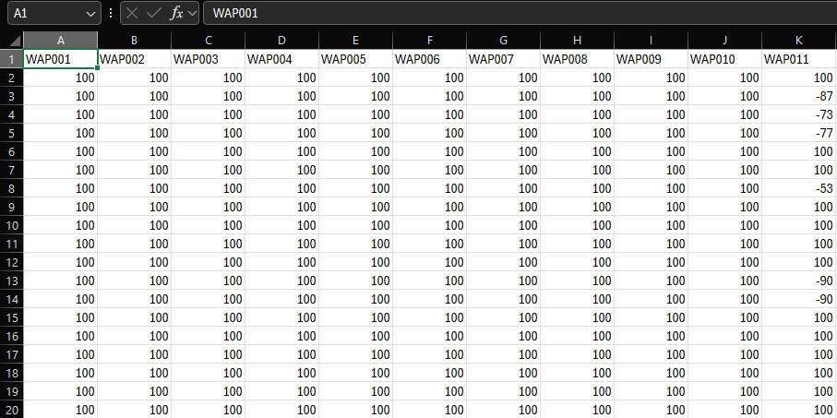

Preprocesamiento de los Datos
Como parte del preprocesamiento, se eliminaron las columnas no relacionadas directamente con las señales WiFi. Los valores de señal no detectada, codificados como 100, fueron reemplazados por −100 para mantener coherencia con señales débiles. Posteriormente, los datos fueron normalizados utilizando MinMaxScaler y divididos en conjuntos de entrenamiento, validación y prueba de forma estratificada.

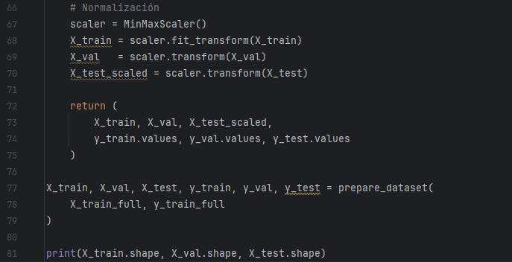

Arquitecturas de Redes Neuronales
Se implementaron cinco arquitecturas de redes neuronales artificiales con distinta profundidad y número de neuronas. Todas las redes utilizaron la función de activación ReLU en capas intermedias y una capa de salida con cinco neuronas, correspondiente a las clases del problema. El entrenamiento se realizó utilizando el optimizador Adam y la función de pérdida CrossEntropyLoss.
- Arquitectura 1: simple
- Arquitectura 2–5: más profundas
- Funciones ReLU
- Optimizador Adam
- Loss: CrossEntropy

Resultados por Arquitectura y tabla Markdown de resultados
Evolución de la pérdida de entrenamiento y validación por arquitectura
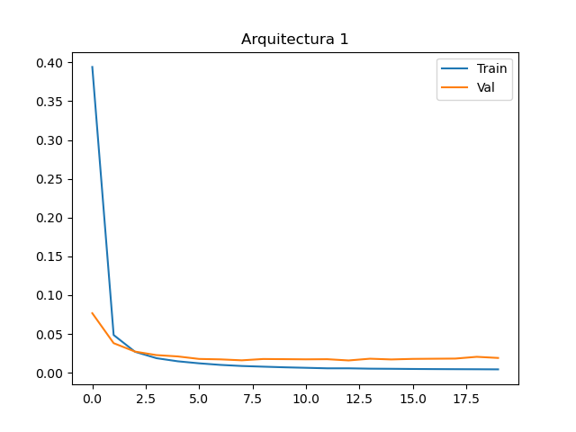
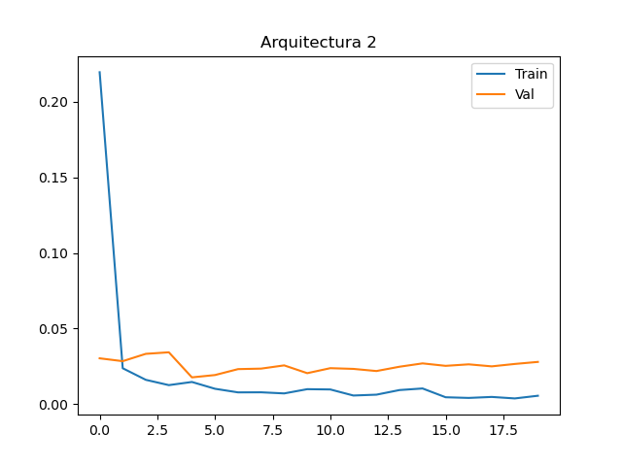
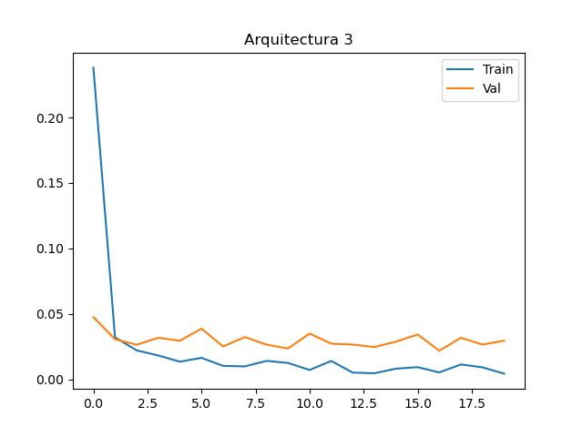
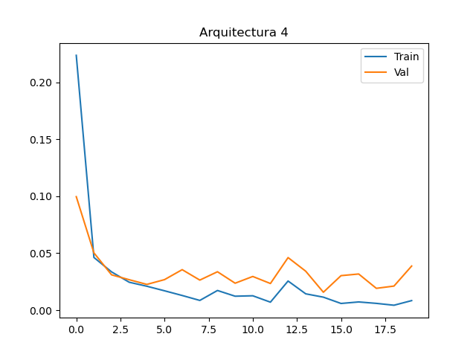
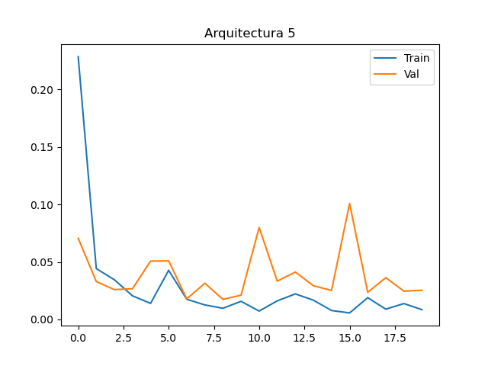

Tabla Markdown de resultados por profundidad de arquitectura
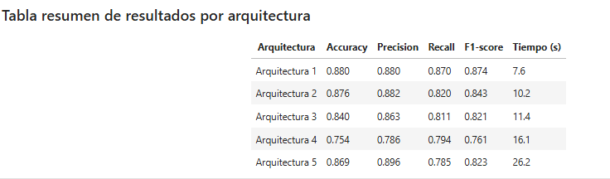
Análisis del Impacto del Número de Épocas en Arquitectura 1 (Mejor modelo)

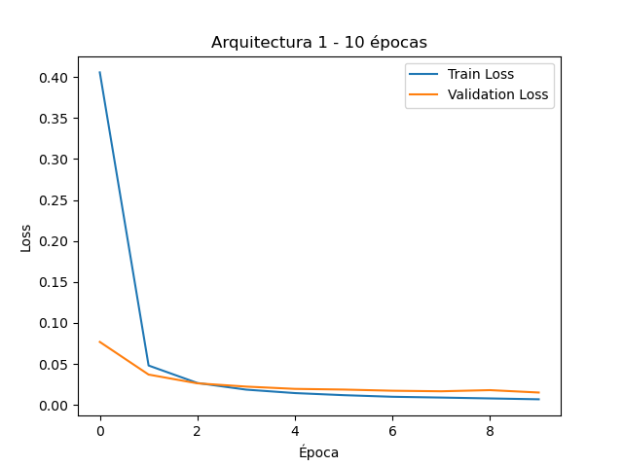
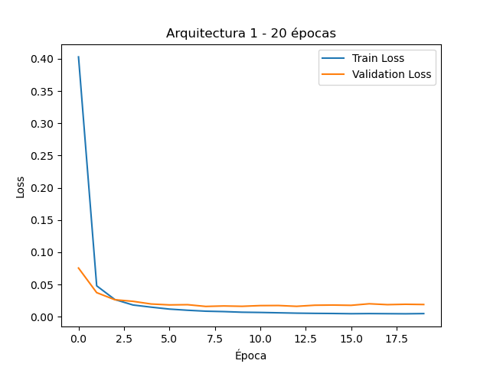
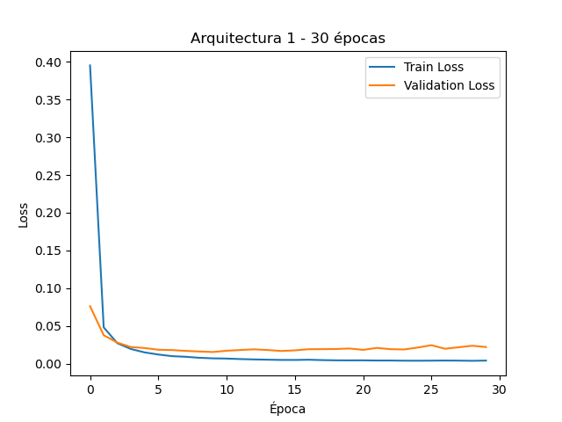
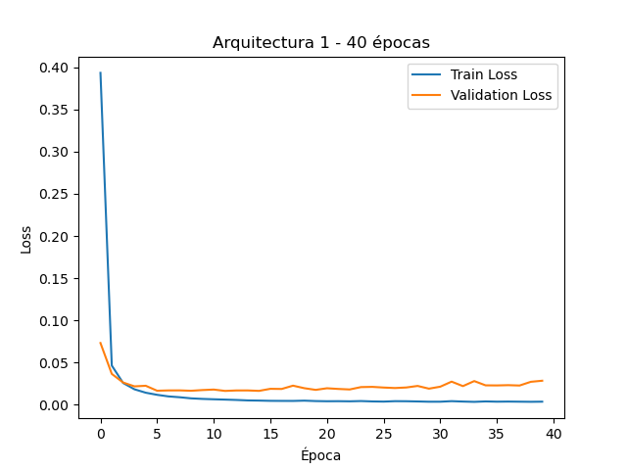
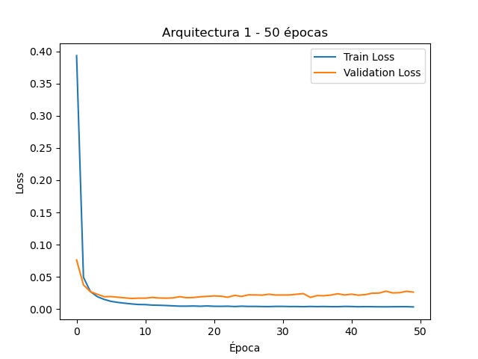
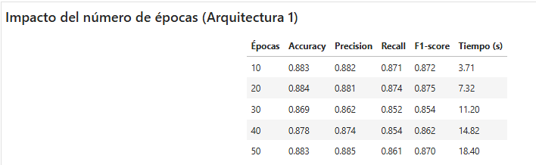
Tabla Markdown de resultados de pérdida por cantidad de épocas (Arquitectura 1)

Preguntas de análisis
- ¿Cuál considera que fue la mejor arquitectura evaluada? ¿Por qué?
La Arquitectura 1 presentó el mejor desempeño global al obtener el mayor F1-score en el conjunto de prueba, además mantuvo un tiempo de entrenamiento reducido lo cual indica un buen equilibrio entre capacidad de representación y generalización.

- ¿Cuál fue la arquitectura con peor desempeño? ¿A qué cree que se debió su bajo rendimiento?
La arquitectura 5 siendo la más profunda mostró el peor rendimiento debido a un claro sobreajuste evidenciado por una pérdida de entrenamiento muy baja y una pérdida de validación inestable.

- ¿Cómo influye el número de capas ocultas en el comportamiento de la red?
El aumento del número de capas incrementa la capacidad del modelo, pero también eleva el riesgo de sobreajuste.

- ¿Cuál fue la mejor cantidad de épocas para entrenar el mejor modelo? Justifique su elección.
El análisis del impacto del número de épocas muestra que el mejor desempeño en términos de F1-score se alcanza alrededor de las 20 épocas. No obstante, el modelo entrenado con 10 épocas obtiene un rendimiento muy similar con aproximadamente la mitad del tiempo de entrenamiento. A partir de valores superiores el aumento de épocas no produce mejoras consistentes y en algunos casos conduce a una degradación del rendimiento, lo que sugiere la aparición de sobreajuste. Por lo tanto, un número reducido o intermedio de épocas representa el mejor compromiso entre desempeño y costo computacional.

- ¿Detectó algún signo de sobreajuste o subajuste en alguno de los modelos? ¿Cómo lo identificó?
Si noté un signo de sobreajuste y logré llegar a la conclusión de que al incrementar el número de épocas más allá de un valor intermedio, el modelo comienza a presentar signos de sobreajuste. Este comportamiento se evidencia por la disminución del rendimiento en el conjunto de prueba, a pesar de una mayor optimización del error de entrenamiento.
- ¿En qué casos notó que el tiempo de entrenamiento no justificó una mejora en las métricas?

Aumentar la complejidad del modelo y el número de épocas incrementó considerablemente el tiempo de entrenamiento sin mejoras proporcionales en las métricas.
- ¿La arquitectura más profunda fue también la más precisa? ¿Qué conclusiones saca de esto?
No, al contrario. Los resultados demuestran que un aumento en la profundidad de la red no garantiza una mejora en el desempeño. En este problema, arquitecturas más simples lograron mejores métricas de generalización, evidenciando que una mayor complejidad puede resultar innecesaria.
- ¿Qué métrica considera más importante en este contexto (accuracy, precision, recall, F1-score) y por qué?
El F1-score fue la métrica más representativa, ya que balancea precisión y recall, siendo adecuada para un problema de clasificación multiclase.
Conclusiones
En este proyecto se abordó el problema de localización indoor mediante la clasificación del piso utilizando señales WiFi. Se evaluaron distintas arquitecturas de redes neuronales artificiales, analizando su desempeño en términos de métricas de clasificación y costo computacional. Los resultados muestran que una arquitectura simple, entrenada con un número intermedio de épocas, logra un excelente equilibrio entre precisión y eficiencia. Asimismo, se evidenció el impacto del sobreajuste al aumentar tanto la complejidad del modelo como el número de épocas. En conclusión, una correcta selección de arquitectura y parámetros de entrenamiento es clave para obtener un modelo robusto y generalizable.

